Министерство образования и науки Пермского края
ГБПОУ «Уральский химико-технологический колледж»

ФОРМИРОВАНИЕ ПРОФЕССИОНАЛЬНЫХ КАЧЕСТВ ЛИЧНОСТИ БУДУЩЕГО СПЕЦИАЛИСТА НА УРОКАХ МАТЕМАТИКИ

Методические рекомендации преподавателю математики

Губаха, 2022

Печатается по решению Методического совета |  | УТВЕРЖДАЮ:
протокол №3 от 28 февраля 2022г  председатель МС  ______________А.А.Назаров |  | Заместитель директора по УР  ____________Ю.А. Галимова  «__» __________2022г

.

Формирование профессиональных качеств личности будущего специалиста на уроках математики: методические рекомендации преподавателю математики /Соловьева Л.Л. – Губаха, УХТК, 2022- 30 с.

Методические рекомендации предназначены для использования в работе преподавателям математики при реализации основных образовательных программ среднего профессионального образования на базе основного общего образования с целью усиления практической направленности преподавания математики, одной из основных задач, поставленных перед системой профессионального образования.

Уральский химико-технологический колледж, 2022

СОДЕРЖАНИЕ

Введение 4
Общая характеристика общеобразовательной дисциплины 6
2. Принцип профессиональной направленности математической подготовки в истории профессионального образования 7
3. Профессионально ориентированные задачи на уроках математики 9
4. Методические рекомендации по решению математических задач 12
5 Методические рекомендации по работе с тестами 16
6 Методические рекомендации по решению задач с практическим содержанием 17
7 Математика в профессии 43.01.09 Повар, кондитер 18
8 Математика в специальности 15.02.12 Монтаж, техническое обслуживание и ремонт промышленного оборудования (по отраслям) 20
9 Математика в специальности 18.02.06 Химическая технология органических веществ 21
10 Математика в профессии 15.01.05 Сварщик (ручной и частично механизированной сварки (наплавки) 23
Список литературы 29

ВВЕДЕНИЕ
Изменения, происходящие в последние годы в жизни страны и всего мирового сообщества, динамичное развитие науки и техники, информационных технологий ставят перед нами новые задачи. Они определены в национальном проекте «Образование» и в новых Федеральных стандартах третьего поколения. В связи с этим возникает вопрос: «Как усилить мотивацию изучения математики? Как абстрактную дисциплину связать с будущей профессией студентов нашего колледжа?»
Учреждения среднего профессионального образования, согласно Национальной доктрине образования в Российской Федерации, должны создавать условия для подготовки высокообразованных людей и высококвалифицированных специалистов, обладающих профессиональными компетенциями. Под понятием «профессиональная компетенция» понимается - готовность и способность выпускников на основе знаний и умений целесообразно, методически организованно и самостоятельно решать соответствующие проблемы и задачи, а также оценивать результаты своей деятельности.
Для формирования общих и профессиональных компетенций обучающемуся необходимо владеть рядом учебных дисциплин, имеющих общепрофессиональное значение. Очень важная роль в этом принадлежит математике как универсальному междисциплинарному языку для описания и изучения объектов и процессов.
Фундаментальная математическая подготовка выпускника является основой для его будущей профессиональной жизни, так как именно фундаментальные знания обеспечивают выпускнику возможность понимать и осваивать новую технику и технологии, новые принципы организации производства. Навыки математического моделирования можно рассматривать как навыки применения математических знаний на практике, а значит, в формировании профессиональной компетенций выпускника.
Математическое моделирование прикладных задач по специальностям позволяет соединить теоретические знания обучающихся с их потребностями, даёт возможность искать пути расширения применения теоретических знаний в будущей специальности непосредственно в процессе обучения.
При решении задач практической направленности у обучающихся формируются такие профессиональные компетенции как самостоятельное решение соответствующей проблемы, знание и умение применять основные понятия математики, умение логически мыслить, умение анализировать и оценивать по определённым критериям изученные явления, процессы, объекты, исполнительская дисциплина и организованность.
Таким образом, от качества математической подготовки в значительной степени зависит уровень компетентности будущего специалиста. По моему мнению, обучение математике должно быть ориентировано не столько на получение конкретных математических знаний и умений в узком смысле слова, сколько на образование с помощью математики.

ОБЩАЯ ХАРАКТЕРИСТИКА ОБЩЕОБРАЗОВАТЕЛЬНОЙ ДИСЦИПЛИНЫ «МАТЕМАТИКА»

Математика — слово, пришедшее к нам из Древней Греции: mathema переводится как «познание, наука». Математика — это наука о количественных отношениях и пространственных формах действительного мира.
Общеобразовательная дисциплина (ОД) является частью обязательной предметной области «Математика», изучается в общеобразовательном цикле учебного плана ООП СПО с учетом профиля профессионального образования. ОД имеет межпредметную связь с дисциплинами общеобразовательного и профессионального циклов, а также междисциплинарными курсами (МДК) профессионального цикла. ОД изучается на базовом и углубленном уровнях. Содержание ОД направлено на достижение всех личностных, метапредметных и предметных результатов обучения, регламентированных ФГОС СОО. Реализация содержания ОД в пределах освоения ООП СПО обеспечивается соблюдением принципа преемственности по отношению к содержанию и результатам освоения основного общего образования, однако в то же время обладает самостоятельностью, цельностью, спецификой подходов к изучению.
Цель освоения ОД (в соответствии с требованиями ФГОС СОО, ориентацией на результаты ФГОС СПО): освоение обучающимися содержания учебной дисциплины «Математика» и достижение результатов ее изучения в соответствии с требованиями ФГОС СОО с учетом профессиональной направленности ФГОС СПО.
Задачи освоения ОД:
- формировать представления о социальных, культурных и исторических факторах становления математики;
- формировать основы логического, алгоритмического и математического мышления; - формировать умения применять полученные знания при решении различных задач, в том числе профессиональных;
- формировать представления о математике как части общечеловеческой культуры, универсальном языке науки, позволяющем описывать и изучать реальные процессы и явления

2 ПРИНЦИП ПРОФЕССИОНАЛЬНОЙ НАПРАВЛЕННОСТИ МАТЕМАТИЧЕСКОЙ ПОДГОТОВКИ В ИСТОРИИ ПРОФЕССИОНАЛЬНОГО ОБРАЗОВАНИЯ

Усиление практической направленности преподавания – одна из основных задач, поставленных перед системой профессионального образования. Превращение науки в непосредственную производительную силу ведет к тому, что знания по предметам естественно-математического цикла становятся не только базой для овладения специальными знаниями, они выступают в качестве квалификационного требования к рабочим многих современных профессий.
В современной практике среднего образования присутствует прямое противоречие между необходимостью получения прочных математических знаний и слабой самомотивацией студентов к изучению курса математики. Студенты часто не видят будущей прикладной пользы дисциплины. Они отторгают нагрузку начального математического цикла, аргументируя тем, что имеют иные интересы и способности, которые делают невозможным усвоение математического материала. Студенты стараются убедить себя и окружающих в том, что знание предмета не будет востребовано в их будущей работе [3]. У первокурсников не формируется правильное представление о взаимосвязи содержания математических дисциплин и дисциплин специализации и месте математики в интеграции интеллектуальных умений для профессиональной конкурентной деятельности. В сознании обучающихся первого курса не возникают представления о параллельности областей общеобразовательных и специальных дисциплин.
Под профессионально ориентированной задачей понимается прикладная задача, включающее в свое условие профессионально значимое содержание, связанное с будущей профессиональной деятельностью технолога. Основными составляющими профессионально значимого содержания, включенного в условие профессионально ориентированной задачи, являются профессиональные объекты, процессы, в которых они задействуются, величины и их характеристики, а также ситуации, когда эти объекты взаимодействуют. Профессионально значимое содержание задачи должно быть согласовано с основными целями подготовки и профессионального самосовершенствования будущих технологов, спецификой предметной области дисциплины математика, предполагаемыми формами решения самой задачи и уровнем подготовленности студентов.
Принцип профессиональной направленности математической подготовки получил развитие в работах педагогов — математиков Г.Л. Луканкина, А. Г. Мордковича, Н.И. Мерлиной, В.И. Горбачева и др.
Если математическая задача способствует реализации профессиональной направленности обучения математике, то она имеет определенное значение в профессиональном становлении будущего специалиста, и, следовательно, ее разумно называть профессионально значимой задачей.
Академик С.Я. Батышев писал: «Сущность профессиональной направленности изучения заключается в неизменном сохранении преподавания основ наук в том же объеме и глубине, как в школе, но с той разницей, что делается акцент на применимость получаемых знаний при овладении конкретной профессией»
Анализ исследований С.Я. Батышева, Г.С. Гуторова, А.Я. Кудрявцева показывает, что авторы рассматривают профессиональную направленность как разновидность межпредметных связей с включением в эти связи общетехнических и специальных дисциплин. При таком подходе учитывается только техническая сторона профессиональной подготовки. Но поскольку конечная цель образования – формирование всесторонне и гармонически развитой личности, в настоящее время происходит расширение и обогащение содержание принципа профессиональной направленности.

3 ПРОФЕССИОНАЛЬНО ОРИЕНТИРОВАННЫЕ ЗАДАЧИ НА УРОКАХ МАТЕМАТИКИ
Реализовывать профессиональную направленность преподавания математики в системе СПО, учитывая при этом специфику многих разноплановых отраслей, возможно следующими приемами:
- ознакомление с широким спектром практических областей применения изучаемого материала;
- решение задач с содержанием, которое непосредственно связано со спецификой отрасли и с производственными процессами;
- выполнение практических работ, сопряженных с производственным процессом, применяя при этом математические методы;
- проведение исследовательских конкурсов и творческих работ раскрывающих геометрическую сущность и назначение производственных объектов с изготовлением наглядных пособий, схем, чертежей.
Педагогическая практика показывает, что включение профессионально значимого содержания в условие типовых учебных задач повышает интерес студентов к занятиям математикой, так как математические действия и применение теории поясняются на реальных примерах. Вместе с тем опыт показывает, что традиционная попытка комплектовать задачи только на базе профессиональных умений и навыков не приводит к успеху. Прежде всего, это связано со сложностью изучаемого математического аппарата и противоречием с принципами научности и системности. При внедрении в обучение математике профессионально ориентированных задач достигается цель формирования у студентов умений активно воспринимать и перерабатывать математическую информацию одновременно с профессиональной терминологией, которая применяется в получаемой им специальности
Одной из главных проблем, с которой постоянно сталкивается преподаватель в процессе подготовки к уроку, является отбор системы задач, которая наилучшим образом отвечает целям урока. От успешного решения этой проблемы во многом зависит качество урока.
На основе анализа литературы выделены следующие требования к составлению задач:
- Описываемая в задаче практическая ситуация должна быть студентам понятна, в содержание задач не должно вводиться большое число незнакомых терминов, а вводимые термины должны быть легко объяснимы или интуитивно понятны.
- Профессионально значимое содержание, привносимое в текст задачи,
изменяет ее компоненты, условие, заключение и отношения между данными и искомыми, оставляя при этом возможность использования прежнего математического аппарата и не влияя существенным образом на способ решения задачи.
- Профессионально значимое содержание характеризует предметно
математические аналоги, задающие или определяющие математический аппарат решения задачи, достаточный или необходимый для отыскания способа решения задачи.
- Профессионально прикладные задачи должны соответствовать
программе курса математики учреждений среднего профессионального образования; содержащееся в задаче профессионально значимое содержание должно вводиться в процесс обучения как необходимый компонент, логическое продолжение курса математики и служить достижению цели обучения.
- Профессиональную направленность применительно к математике не следует понимать в узком смысле, т.е. как простое насыщений занятий большим числом примеров практического характера. Необходимо добиться понимания важности математических методов и их универсальности при исследовании различных сторон окружающей действительности, привить обучающимся отчётливое представление о том, что математика изучает не само явление, а лишь его математическую модель, и потому разработанные при этом методы и приёмы исследования удаётся распространить на большое число других явлений.
Сформулируем требования к профессионально направленным математическим задачам, используемым в рамках математической подготовки специалистов среднего профессионального образования:
- задача должна иметь профессионально значимое содержание, то есть описывать ситуацию в деятельности специалиста;
- профессионально прикладная задача должна быть подобрана с таким расчётом, чтобы её решение соответствовало уровню математических знаний учащихся;
- задачи должны соответствовать программе курса математики учреждений среднего профессионального образования;
- задачи должны знакомить студентов с приобретаемой профессией, обеспечивать новой информацией о сфере деятельности специалиста;
- решение заданий должно быть направлено на повышение эффективности математического образования студентов средних профессиональных учебных заведений.
- Практико-ориентированные задачи могут быть использованы с разной
- дидактической целью: они могут заинтересовать или мотивировать, развивать умственную деятельность, формировать практические умения и навыки, объяснять соотношение между математикой и другими дисциплинами.
Пути реализации профессиональной направленности в математике:
- предоставление студентам информации о возможных практических областях применения изучаемого материала;
- решение задач с профессиональным содержанием;
- проведение практических работ по математике производственного характера;
- изготовление учебно-наглядных пособий (технические схемы, таблицы,
плакаты, эскизы и др.) и моделей производственных деталей с объяснением их геометрических форм и назначения.

4 МЕТОДИЧЕСКИЕ РЕКОМЕНДАЦИИ ПО РЕШЕНИЮ МАТЕМАТИЧЕСКИХ ЗАДАЧ
Одних вопросов и советов преподавателя студенту недостаточно для обучения решению задач. "Умение решать задачи есть искусство, приобретаемое практикой".
Вопросы и советы студенту условно можно подразделить на четыре группы. Нужно помнить, что вопросы, рекомендуемые для первого этапа, окажут помощь и на втором этапе, а рекомендуемые для второго этапа - на третьем и т. п. Дело в том, что этапы решения задачи не могут быть строго изолированы один от другого, между ними существует определенная связь, в их единстве заключается процесс решения задачи.
Вопросы и советы для усвоения содержания задачи (1-й этап)
Нельзя приступать к решению задачи, не уяснив четко, в чем заключается задание, т. е. не установив, каковы данные и искомые или посылки и заключения.
Первый совет: не спешить начинать решать задачу. Этот совет не означает, что задачу надо решать как можно медленней. Он означает, что решению задачи должна предшествовать подготовка, заключающаяся в следующем:
а) сначала следует ознакомиться с задачей, внимательно прочитав ее содержание. При этом схватывается общая ситуация, описанная в задаче;
б) ознакомившись с задачей, необходимо вникнуть в ее содержание. При этом нужно следовать такому совету: выделить в задаче данные и искомые, а в задаче на доказательство - посылки и заключения.
в) если задача геометрическая или связана с геометрическими фигурами, полезно сделать чертеж к задаче и обозначить на чертеже данные и искомые г) В том случае, когда данные (или искомые) в задаче не обозначены, надо ввести подходящие обозначения. При решении текстовых задач алгебры и начал анализа вводят обозначения искомых или других переменных, принятых за искомые.
д) уже на первой стадии решения задачи, стадии понимания задания, полезно попытаться ответить на вопрос: "Возможно ли удовлетворить условию?" Не всегда сразу удается ответить на этот вопрос, но иногда это можно сделать.
Отвечая на вопрос: "Возможно ли удовлетворить условию?", полезно выяснить, однозначно ли сформулирована задача, не содержит ли она избыточных или противоречивых данных. Одновременно выясняется, достаточно ли данных для решения задачи.
Составление плана решения задачи (2-й этап)
Составление плана решения задачи является главным шагом на пути ее решения. Правильно составленный план решения задачи почти гарантирует правильное ее решение. Но составление плана может оказаться сложным и длительным процессом. Поэтому попробуйте ответить на вопросы которые помогут вам лучше и быстрее составить план решения задачи, "открыть" идею ее решения:
а) известна ли вам какая-либо родственная задача? Аналогичная задача? Если такая или родственная задача известна, то составление плана решения задачи не будет затруднительным. Но далеко не всегда известна задача, родственная решаемой. В этом случае может помочь в составлении плана решения совет.
б) подумайте, известна ли вам задача, к которой можно свести решаемую. Если такая задача известна вам, то путь составления плана решения данной задачи очевиден: свести решаемую задачу к решенной ранее. Может оказаться, что родственная задача неизвестна вам и вы не может свести данную задачу к какой-либо известной. План же сразу составить не удается.
Стоит воспользоваться советом: "Попытайтесь сформулировать задачу иначе". Иными словами, попытайтесь перефразировать задачу, не меняя ее математического содержания.
При переформулировании задачи пользуйтесь либо определениями данных в ней математических понятий (заменяют термины их определениями), либо их признаками (точнее сказать, достаточными условиями). Надо отметить, что способность учащегося переформулировать текст задачи является показателем понимания математического содержания задачи.
Переформулировка задачи это перевод ее на язык математики, т. е. язык алгебры, геометрии или анализа. Это, скорее, формализация задачи, "математизация" ее. К такому приему и приходится часто прибегать при решении многих текстовых задач.
г) составляя план решения задачи, всегда следует задавать себе вопрос: "Все ли данные задачи использованы?" Выявление неучтенных данных задачи облегчает составление плана ее решения.
д) при составлении плана задачи иногда бывает полезно следовать совету: "Попытайтесь преобразовать искомые или данные". Часто преобразование искомых или данных способствует более быстрому составлению плана решения. При этом искомые преобразуют так, чтобы они приблизились к данным, а данные - так, чтобы они приблизились к искомым. Так, при каждом случае тождественных преобразований данные преобразуются, постепенно приближаясь к результату (искомому). Аналогично уравнение, систему уравнений, неравенство или систему неравенств преобразуют в равносильные, чтобы найти их корни или множество решений.
е) нередко случается так, что, вы все же не может составить план ее решения. Тогда может помочь еще один совет: "Попробуйте решить лишь часть задачи", т. е. попробуйте сначала удовлетворить лишь части условий, с тем чтобы далее искать способ удовлетворить оставшимся условиям задачи.
ж) нередко в составлении плана решения задачи помогает ответ на вопрос: "Для какого частного случая возможно достаточно быстро решить эту задачу?" Обнаружив такой частный случай, вы ставите перед собой новую цель - воспользоваться решением задачи в найденном частном случае для более общего (но, может быть, не самого общего) случая. Так можно поступить, постепенно обобщая задачу до исходной, решаемой задачи. Предполагаемый вариант рассуждений - явное применение полной индукции. Итак, совет: "Рассмотрите частные случаи задачной ситуации, решите задачу для какого-нибудь частного случая, примените индуктивные рассуждения".
Реализация плана решения задачи (3-й этап)
План указывает лишь общий контур решения задачи. При реализации плана решающий задачи рассматриваются все детали, которые вписываются в этот контур. Эти детали надо рассматривать тщательно и терпеливо. Но при этом (решающему задачу) полезно следовать некоторым советам:
а) проверяйте каждый свой шаг, убеждайтесь, что он совершен правильно. Иными словами, нужно доказывать правильность каждого шага ссылками на соответствующие, известные ранее математические факты, предложения.
б) при реализации плана поможет и совет: "Замените термины и символы их определениями". Так, термин "параллелограмм" заменяется его определением: "Четырехугольник, у которого противоположные стороны попарно параллельны", термин "предел числовой последовательности" для доказательства, например, того предложения, что предел суммы двух последовательностей, имеющих пределы, равен сумме пределов этих последовательностей, можно заменить, и вполне успешно, его определением.
в) при решении некоторых задач помогает совет: "Воспользуйтесь свойствами данных в условии объектов".
Анализ и проверка правильности решения задачи (4-й этап)
Даже очень хорошие студенты, получив ответ и тщательно изложив ход решения, считают задачу решенной. А ведь получение результата не означает еще, что задача решена правильно. Тем более не означает, что для решения выбран лучший, наиболее удачный, изящный, если можно так выразиться, вариант. По В. М. Брадису, задачу можно считать решенной, если найденное решение:
- безошибочно,
- обоснованно,
- имеет исчерпывающий характер.
Поэтому анализ решения задачи, проверка решения и достоверности результата должны быть этапом решения задачи. Итак, два совета: "Проверьте результат", "Проверьте ход решения". Проверка результата может производиться различными способами. Проверяя правильность хода решения, мы тем самым убеждаемся и в правильности результата. Значит, надо выполнить совет: "Проверьте все узловые пункты решения", еще раз убедитесь в истинности проведенных рассуждений.
Второй способ проверки результата заключается в получении того же результата применением другого метода решения задачи, поэтому полезно всегда задавать решающему вопрос: "Нельзя ли тот же результат получить иначе?" Иными словами, стоит последовать совету: "Решите задачу другим способом". Если при решении задачи другим способом получен тот же результат, что и в первом случае, задачу можно считать решенной правильно. К тому же получение различных вариантов решения одной и той же задачи имеет важное обучающее значение.

5 МЕТОДИЧЕСКИЕ РЕКОМЕНДАЦИИ ПО РАБОТЕ С ТЕСТАМИ
Тестирование – одна из форм проверки и самопроверки знаний по математике. Отвечая на вопросы тестов, студенты могут оценить свои собственные знания, а также восполнить их.
Наиболее распространенными являются тесты четырех видов:
- Наиболее простой – предлагается выбрать один правильный ответ из предложенных вариантов;
- Из предложенных вариантов предлагается выбрать два правильных ответа;
- Предлагается соотнести математические формулы и математические понятия;
- Расположить в определенной последовательности этапы решения математического задания;
Работа с тестами требует не только хороших знаний по дисциплине, но и определенных навыков, которые необходимо приобрести в ходе постоянной работы с тестовым материалом.
Во-первых, тесты построены на инверсии – особой мыслительной деятельности, при которой информация может варьироваться. Этот навык требует времени и тренировок. Наличие нескольких вариантов ответа, даже при хорошем усвоении материала, без практики работы с тестами, может вызвать растерянность.
Во-вторых, важно на занятиях выделять «главные, ключевые слова», которые выражают суть математического выражения.
Немаловажную роль в решении тестов имеют логические рассуждения. Необходимо вспомнить характерные черты того или иного математического выражения, закона, формулы.

6 МЕТОДИЧЕСКИЕ РЕКОМЕНДАЦИИ ПО РЕШЕНИЮ ЗАДАЧ С ПРАКТИЧЕСКИМ СОДЕРЖАНИЕМ
Решение задач с практическим содержанием могут быть предложены студентам на различных этапах обучения. Решение задач на этапах восприятия и осмысления нового материала имеет целью пробудить у учащихся потребность в расширении знаний, познавательный интерес и научить их методам самостоятельного приобретения знаний.
Решая и анализируя задачи на этапах закрепления и повторения учебного материала, обучающиеся овладевают способами применения знаний на практике, и вместе с тем более глубоко усваивают его содержание.
производственным содержанием позволяет установить, насколько прочно и глубоко его усвоили.
Решение задач проходит в четыре этапа.
- Анализ условия задачи.
Задача формулируется на описательном языке. От правильной постановки задачи, указания ресурсов, которыми мы располагаем, зависит успешность ее решения. Этому нужно учиться каждому, так как пригодится специалисту любого профиля.
- Построение математической модели задачи.
Перевод исходной задачи на математический язык: вводятся переменные, ищутся связи между ними и устанавливаются ограничения на них, которые записываются в виде уравнений, неравенств или их систем.
- Решение математической модели задачи.
Изучается полученная модель. Если задача известная, то она решается по соответствующему ей алгоритму. Если задача никогда не решалась, то ищется необходимый алгоритм.
- Интерпретация решения.
Это перевод решения задачи на исходный язык.

7 МАТЕМАТИКА В ПРОФЕССИИ 43.01.09 ПОВАР, КОНДИТЕР
Задачи на процентное отношение и определение концентрации
Задача 1. Масса (нетто) очищенного картофеля 35 кг. Сколько было израсходовано неочищенного картофеля, если норма отходов 30 %? Задача 2. Масса очищенного картофеля 35 кг. Потери при тепловой обработки составляет 5 % массы нетто. Определите массу вареного картофеля.
Задача 3. При разделке свинины мясной выход мякоти составляет 76 %, отходы 13 %, потери при разделке 1 %. Определите массу мякоти, отходов и потерь, если масса туши 150 кг.
Задача 4. Масса разделанной говядины 80 кг. Сколько было израсходовано говядины (масса брутто), если норма отходов составляет 24 %.
Задача 5. При сушке свежие грибы теряют 98 % веса. Сколько свежих грибов надо высушить, чтобы получить 8 кг сушеных грибов.
Задача 6. Сухие фрукты содержат 20 % воды, а свежие — 74 % воды. Сколько необходимо свежих фруктов, чтобы получить 6 кг сухих?
Задача 7. Из молока получается 21 % сливок, а из сливок — 24 % масла. Сколько нужно взять молока, чтобы получить 460 кг масла?
Задача 8 . Налог на доходы составляет 13 % от заработной платы.После удержания налога на доходы повар столовой получил 32500 рублей Сколько рублей составляет заработная плата повара?
Задача 9. Определите процент выполнения плана работы столовой, если план товарооборота 30000 тонн в год, а фактический товарооборот 30210 тонн в год
. Задача 10. Масса навески муки до высушивания — 5 г, после высушивания — 4,3 г. Чему равна влажность муки? Сколько в муке сухих веществ?
Задача 11. Чтобы получить 50 %-й раствор кислоты, надо к 30 г 15 % -го раствора кислоты добавить 75 %-ный раствор этой кислоты. Найдите количество 75 %-го раствора кислоты, который надо добавить.
Задача 12. Для консервации овощей хозяйке необходим столовый уксус. В наличии у нее только 70 % уксусная кислота. Какое количество воды необходимо добавить, чтобы получить 9 % уксус?
Задачи на определение объемов и площадей
Задача 13 . Какой объем молока может войти в тетрапакет в виде пирамиды, основание которой равносторонний треугольник со стороной 20 см, высота 25 см.
Задача 14 . Определить объем кухонного бака цилиндрической формы диаметром 40 см и высотой 60 см.
Задача 15 . Каковы должны быть стороны прямоугольного торта, объем которого равен 2 л, высота — 10 см, чтобы площадь поверхности торта была наибольшей?
Задача 16 . В цилиндрической кастрюле диаметром 24 см и высотой 20 см готовят пудинг. После приготовления его нужно разлить в цилиндрические формочки диаметром 8 см и высотой 5 см. Сколько форм потребуется, если заполнять их нужно до половины?
Задача 17 . Какова должна быть высота цилиндрической кастрюли с диаметром дна 26 см, чтобы в ней можно было вскипятить 1,75 л молока? (Результат округлите до целых.)
Задача 18 . Определите объем мороженого для вафельного рожка конической формы, диаметр основания которого 8 см, а образующая 15 см. Сколько литров мороженого потребуется для приготовления 25 таких рожков?
Задача 19 . Стаканчик для мороженого конической формы имеет глубину 12 см и диаметр верхней части 5 см. На него сверху положили две ложки мороженого в виде полушарий диаметром 5 см. переполнит ли мороженое стаканчик, если оно растает?
Задача 20 . Имеется две кастрюли. Которая из них вместительнее — правая, широкая или левая, втрое более высокая, но вдвое более узкая?

8 МАТЕМАТИКА В СПЕЦИАЛЬНОСТИ 15.02.12 МОНТАЖ, ТЕХНИЧЕСКОЕ ОБСЛУЖИВАНИЕ И РЕМОНТ ПРОМЫШЛЕННОГО ОБОРУДОВАНИЯ (ПО ОТРАСЛЯМ)

Производная
- Материальная точка движется прямолинейно по закону $x\left(t\right)=\frac{1}{3}t^{3}-5t^{2}-4t-7$
(где x — расстояние от точки отсчета в метрах, t — время в секундах, измеренное с начала движения). В какой момент времени (в секундах) ее скорость была равна 71 м/с?
2. Материальная точка движется прямолинейно по закону $x\left(t\right)=t^{2}-3t-29$ (где x —расстояние от точки отсчета в метрах, t — время в секундах, измеренное с начала движения). Найдите ее скорость (в м/с) в момент времени t = 3 с.
3. Материальная точка движется прямолинейно по закону $x\left(t\right)=\frac{1}{4}t^{2}+t-10$ (где x — расстояние от точки отсчета в метрах, t — время в секундах, измеренное с начала движения). В какой момент времени (в секундах) ее скорость была равна 5 м/с?
4. Материальная точка M начинает движение из точки A и движется по прямой на протяжении 12 секунд. График показывает, как менялось расстояние от точки A до точки M со временем. На оси абсцисс откладывается время t в секундах, на оси ординат — расстояние s.
Определите, сколько раз за время движения скорость точки M обращалась в ноль (начало и конец движения не учитывайте).
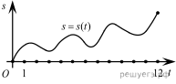
5. Материальная точка движется прямолинейно по закону$x\left(t\right)=-t^{4}+6t^{3}-4t^{2}+5t--5$ (где x — расстояние от точки отсчета в метрах, t — время в секундах, измеренное с начала движения). Найдите ее скорость (в м/с) в момент времени 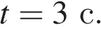
6. Материальная точка движется прямолинейно по закону $x\left(t\right)=\frac{1}{3}t^{3}+2t^{2}+5t++13$ (где x — расстояние от точки отсчета в метрах, t — время в секундах, измеренное с начала движения). Найдите ее скорость (в м/с) в момент времени t = 3 с.

9 МАТЕМАТИКА В СПЕЦИАЛЬНОСТИ 18.02.06 ХИМИЧЕСКАЯ ТЕХНОЛОГИЯ ОРГАНИЧЕСКИХ ВЕЩЕСТВ
На проценты
- Смешали некоторое количество 20-процентного раствора некоторого вещества с таким же количеством 14-процентного раствора этого вещества. Сколько процентов составляет концентрация получившегося раствора?
- Имеются два сосуда. Первый содержит 30 кг, а второй — 15 кг раствора кислоты различной концентрации. Если эти растворы смешать, то получится раствор, содержащий 34% кислоты. Если же смешать равные массы этих растворов, то получится раствор, содержащий 46% кислоты. Сколько килограммов кислоты содержится в первом сосуде?
- В сосуд, содержащий 5 литров 12–процентного водного раствора некоторого вещества, добавили 7 литров воды. Сколько процентов составляет концентрация получившегося раствора?
- В сосуд, содержащий 8 литров 11-процентного водного раствора некоторого вещества, добавили 3 литра воды. Сколько процентов составляет концентрация получившегося раствора?
- Смешали 4 литра 15–процентного водного раствора некоторого вещества с 6 литрами 25–процентного водного раствора этого же вещества. Сколько процентов составляет концентрация получившегося раствора?
- Смешав 11-процентный и 72-процентный растворы кислоты и добавив 10 кг чистой воды, получили 31-процентный раствор кислоты. Если бы вместо 10 кг воды добавили 10 кг 50-процентного раствора той же кислоты, то получили бы 51-процентный раствор кислоты. Сколько килограммов 11-процентного раствора использовали для получения смеси?
- Имеется два раствора. Первый содержит 10% соли, второй — 30% соли. Из этих двух растворов получили третий раствор массой 200 кг, содержащий 25% соли. На сколько килограммов масса первого раствора была меньше массы второго?
- Смешали 8 литров 25-процентного водного раствора некоторого вещества с 12 литрами 20-процентного водного раствора этого же вещества. Сколько процентов составляет концентрация получившегося раствора?
- Смешали некоторое количество 12-процентного раствора некоторого вещества с таким же количеством 18-процентного раствора этого вещества. Сколько процентов составляет концентрация получившегося раствора?
- Имеются два сосуда. Первый содержит 100 кг, а второй — 20 кг раствора кислоты различной концентрации. Если эти растворы смешать, то получится раствор, содержащий 67% кислоты. Если же смешать равные массы этих растворов, то получится раствор, содержащий 77% кислоты. Сколько килограммов кислоты содержится в первом сосуде?
- Смешав 30-процентный и 60-процентный растворы кислоты и добавив 10 кг чистой воды, получили 36-процентный раствор кислоты. Если бы вместо 10 кг воды добавили 10 кг 50-процентного раствора той же кислоты, то получили бы 41-процентный раствор кислоты. Сколько килограммов 30-процентного раствора использовали для получения смеси?
Задачи по предмету «Процессы и аппараты»
Критерий Рейнольдса
1 | Определить режим течения жидкости, если скорость ω = 1,35 м/с, d_{э} = 0,081 м, ρ = 1200 кг/м³, динамическая вязкость μ=2,1·10⁻³ Па·с.
2 | Определить режим течения жидкости, если скорость ω = 1,8 м/с, d_{э} = 0,021 м, ρ = 998 кг/м³, динамическая вязкость μ = 9,3·10⁻⁴ Па·с.
3 | Определить режим течения жидкости, если скорость ω = 0,7 м/с, d_{э} = 0,035 м, ρ = 1278 кг/м³, динамическая вязкость μ = 2,1·10⁻³ Па·с.
4 | Определить режим течения жидкости, если скорость ω = 1,15 м/с, d_{э} = 0,016 м, ρ = 980 кг/м³, динамическая вязкость μ = 3,6·10⁻³ Па·с.
$$Re=\frac{ω*ρ*d}{μ}$$
Уравнение Клапейрона
1 | Определить плотность воздуха при избыточном давлении 5,6 кгс/см² и температуре 40 °С. Атмосферное давление равно 101325 Па.
2 | Определить плотность азота при избыточном давлении 9 кгс/см² и температуре 80 °С. Атмосферное давление равно 101325 Па.
3 | Определить плотность аммиака при избыточном давлении 5 МПа и температуре -15 °С. Атмосферное давление равно 101325 Па.
4 | Определить плотность аммиака (М = при избыточном давлении 5 МПа и температуре -15 °С. Атмосферное давление равно 101325 Па.
$$ρ=\frac{M}{22.4}*\frac{P*273}{101325*(t+273)}$$

Скорость жидкости в трубопроводе
1 | Найти скорость жидкости в трубопроводе диаметром d = 0,1 м, если её объемный расход Q = 50 м³/ч
2 | Найти скорость жидкости в трубопроводе диаметром d = 0,25 м, если её объемный расход Q = 350 м³/ч
3 | Найти скорость жидкости в трубопроводе диаметром d = 0,3 м, если её объемный расход Q = 270 м³/ч
4 | Найти скорость жидкости в трубопроводе диаметром d = 0,5 м, если её объемный расход Q = 850 м³/чд

$$ω=\frac{Q}{S}=\frac{Q}{0.725*d^{2}}$$

10 МАТЕМАТИКА В ПРОФЕССИИ 15.01.05 СВАРЩИК (РУЧНОЙ И ЧАСТИЧНО МЕХАНИЗИРОВАННОЙ СВАРКИ (НАПЛАВКИ)

Создание сварной конструкции, полностью отвечающей своему служебному назначению, надежной в эксплуатации, представляет собой комплексную задачу, которая включает проектирование, расчет, рациональное построение технологии изготовления. Все это требует определенных математических знаний – вычислительных навыков, знания правила пропорции, умения нахождения неизвестного и др., и, конечно же, немало знаний из области геометрии. Что необходимо знать и уметь будущему сварщику по математике:
- Знания и навыки расчетного характера.
- Умения выполнять действия с действительными числами, с числами разных знаков, со степенями.
- Умения оперировать с процентами.
- Знания правила пропорции.
- Знания из области геометрии (определения и построения основных геометрических фигур на плоскости, формул для вычисления площадей и объемов, свойства прямых и плоскостей на плоскости и в пространстве).
- Владение навыками работы на калькуляторе и на компьютере.
Геометрическое проектирование сварочной конструкции помогает не только уменьшить время, затрачиваемое на создание изделия, но и позволяет свести до минимума изменения, вносимые в конструкцию, практически исключить ошибки и улучшить качество изделия. Рассмотрим различные производственные задачи, приводящие к необходимости применения математического аппарата.
При изучении темы «Перпендикулярность прямых и плоскостей» рассматриваются расположение плоскостей в тавровых и угловых соединениях, расположение металла при изготовлении решетчатого настила (увеличение прочности за счет перпендикулярного расположения).
Изготовление качелей – не такая уж простая задача, потребуется полистать учебник геометрии, вспомнить возможные случаи взаимного расположения прямых в пространстве
При изучении темы «Многогранники» производим расчет площадей и объемов изделий, имеющих форму многогранников; расчеты количества материалов, идущего на изготовление изделия; изменение размеров фигур с учетом подобия.
Изготовление печи для бани
Изготовление печи для бани – эта конструкция состоит из нескольких геометрических форм, каждая с определенными свойствами – прямоугольный параллелепипед, цилиндр. Расчет для профессионально значимых задач производит непосредственно техник – сварщик, а рабочий сварщик может определять данные параметры по другим комплексным признакам.
Примеры задач по данной теме
- Сколько квадратных метров конструкционной стали потребуется для изготовления емкости для воды, имеющей форму прямоугольного параллелепипеда с линейными размерами 1,2, 3 и 1,5 м
- Найдите массу стальной двутавровой балки длиной 4 м, шириной 1 см, высотой 8 см. (плотность стали ≈ 7,8 г/см³).
Дано: прямоугольный параллелепипед
а = 4 м = 400 см
b = 1 см
h = 8 см
ρ = 7,8 г/см³
m - ?
Решение:
m = 400 1 8 7,8=24960 (г)= 24,96 (кг)
Ответ: масса балки равна 24,96 кг.
- Вычислите массу профильного металла длиной 25,75 м, высотой 1,2 м. Поперечное сечение – 8 мм (плотность стали ≈ 7,8 г/см³).
- Сварщику необходимо изготовить бункер, имеющий форму правильной четырехугольной призмы, длина стороны основания которого равна 1,2 м, высота – 2,4 м. Сколько стали необходимо выполнения работы? (Прим.: на швы следует добавить 3% материала).
Дано: правильная 4-угольная призма
а = 1,2 м
h = 2,4 м
S - ?
Решение:
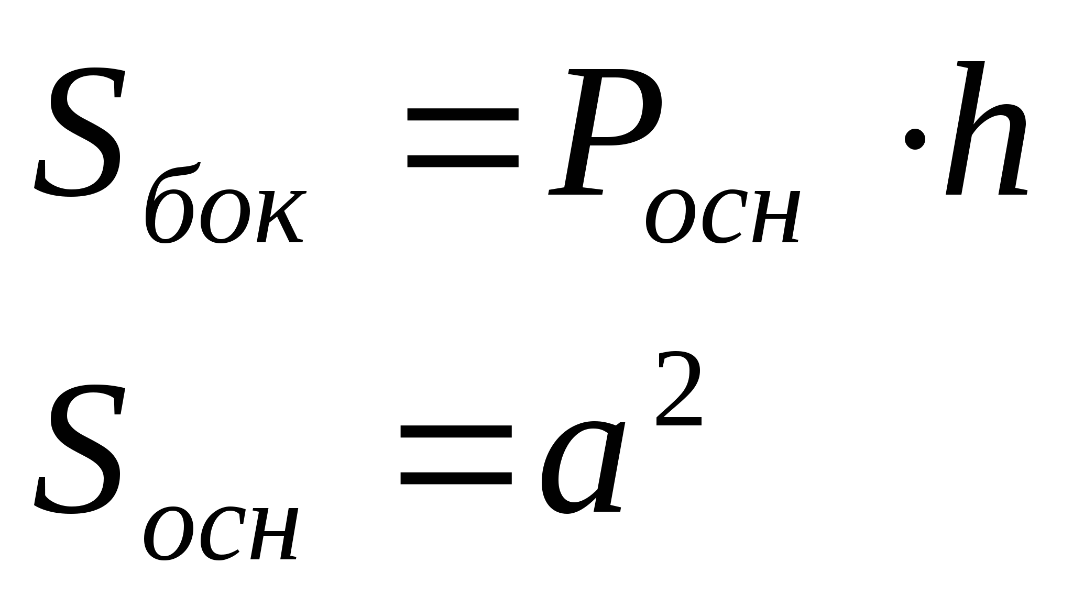
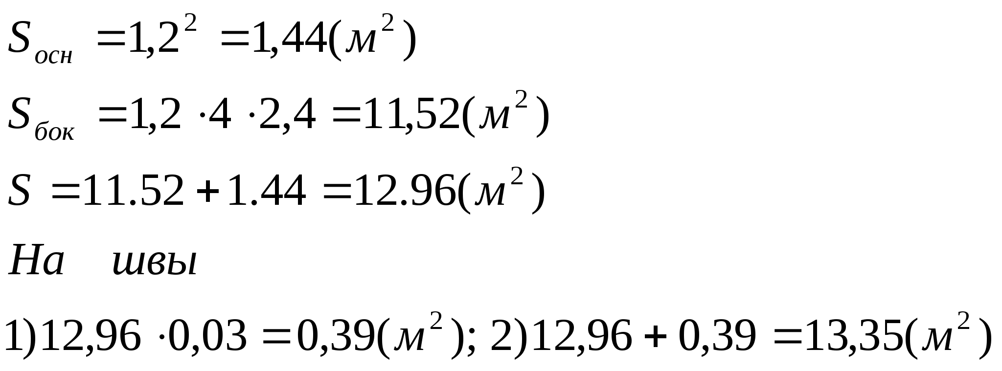
Ответ: для изготовления бункера сварщику необходимо 13,35 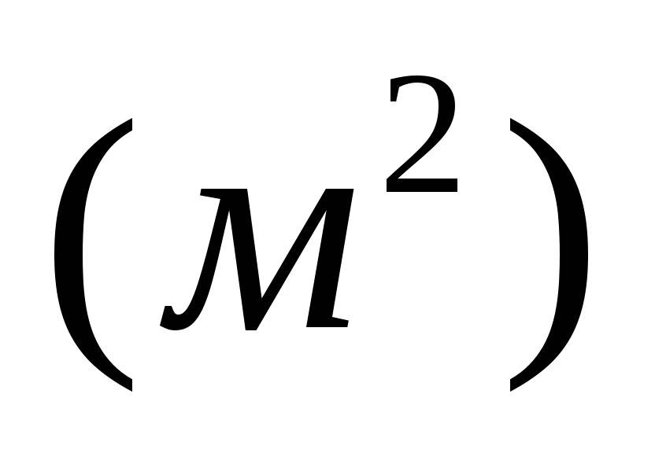стали.
- Следует изготовить кубический бункер, чтобы он вмещал 2,5 м³шлака. Вычислить высоту бункера.
- Необходимо вычислить, сколько м²металла пойдет на изготовление гаража с полом? Высота – 2,5 м, длина – 6 м, ширина – 3 м.- 8м -
- Сварщику необходимо узнать, сколько кубических метров шлака вместится в контейнер, имеющий форму усеченной пирамиды, длина сторон основания которой 1,2 м и 2,4 м, а высота – 2м.
Дано: правильная 4-угольная усеченная пирамида
а₁ = 1,2 м
b₁ = 2,4 м
h = 2 м
V - ?
Решение:
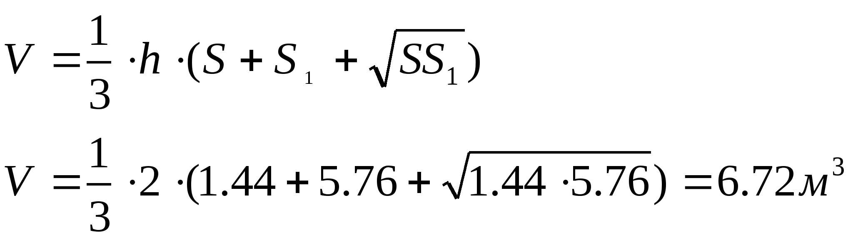
Ответ: в контейнер вмещается 6,72 м³ шлака.
Для будущих сварщиков профессионально значимым является и тема «Тела вращения».
Профессионально значимые задачи
Профессионально значимые задачи – это задачи-модели будущей профессиональной деятельности, которые требуют ориентации на соотношение фундаментальных и прикладных знаний.
В качестве примеров профессионально значимых задач приведем следующие задачи, рассматриваемые на уроках математики и в профессиональной деятельности:
- Сварить металлическую конструкцию перпендикулярно заданной плоскости (укрепить трубу ограды клумбы перпендикулярно земельному участку; укрепить фонарный металлический столб перпендикулярно земле и др.);
- Определить вес электродов, необходимых для создания металлической конструкции (для шва пожарного ведра конической формы; для арматуры заданной формы и др.), если на один погонный метр требуется 250-300 г электродов;
- Сколько кг электродов потребуется на изготовление емкости для воды, имеющей форму прямоугольного параллелепипеда, объемом 1 куб. м, если на 1 м потребуется 250-300г электродного материала. ( в данном примере рассматривается дуговая сварка)
- При условии, что будем применять газовую сварку, задача приобретает такое условие: произвести расчет присадочного материала и газа, если на 1 мм толщины металла 100-150 мм³, если производить сварку металла толщиной 2,5мм с учетом правого (левого) способа. Расход присадочного материала и газа при левом способе 120-150 мм³, а при правом способе -100-130 мм³. При этом нужно еще учитывать, что левый способ сварки предполагает толщину металла менее 3 мм, а правый- - и более мм.
- Сварщику необходимо изготовить бак, имеющий форму параллелепипеда с основанием 1,4х2,2 м, чтобы он вмещал 2 т воды. Какова должны быть высота бака? (плотность воды 1000 кг/м3).
Будущим сварщикам необходимо научиться производить точный расчет длины сварных швов (стыковых, угловых) при изготовлении резервуаров, цистерн, емкостей, имеющих форму фигур вращения, уметь видеть фигуры вращения и их сечения в узлах стропильных ферм из круглых труб, плоскосвариваемых труб; научиться производить расчет расхода электродного материала с учетом размеров электродов; рассчитать материал и массу изделий, имеющих форму фигур вращения.
Примеры задач по данной теме
- Сварщику необходимо изготовить цистерну цилиндрической формы, высота которой – 3 м, радиус основания – 1,5 м. Вычислить, сколько электродов необходимо для сварки, если на 1 м расходуется 4 электрода, а масса одного электрода 60 г. Вычислить стоимость электродов, если 1 кг их стоит 70 рублей.
Дано: цилиндр
h = 3 м
r = 1,5 м
1 м – 4 электрода
m₁ = 60 г
1 кг – 70 руб.
Стоимость электродов - ?
Решение: 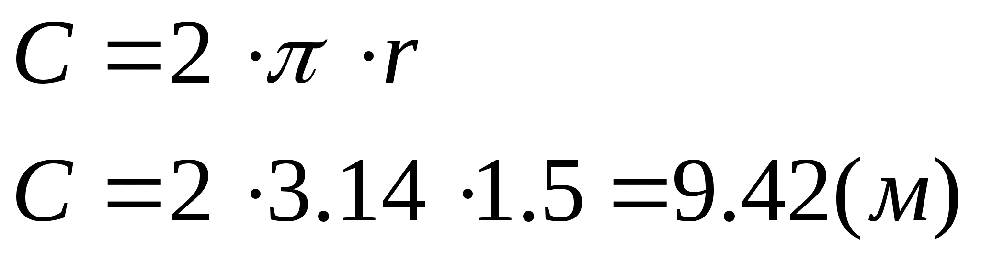
Длина швов: 3+9,42=12,42(м)
Количество электродов: 12,42*4=49,68=50 электродов стоимость электродов:
50*0,06*70=210руб
Ответ: стоимость электродов равна 210 руб.
- Необходимо изготовить воронку, представляющую форму усеченного конуса. Радиусы оснований: 2 м и 10 м, высота – 30 м. Сколько потребуется металла на изготовление такой воронки, если на сварку добавить 3% материала?
Дано: усеченный конус
r = 2 м
R = 10 м
h = 30 м
Sбок - ?
Решение:
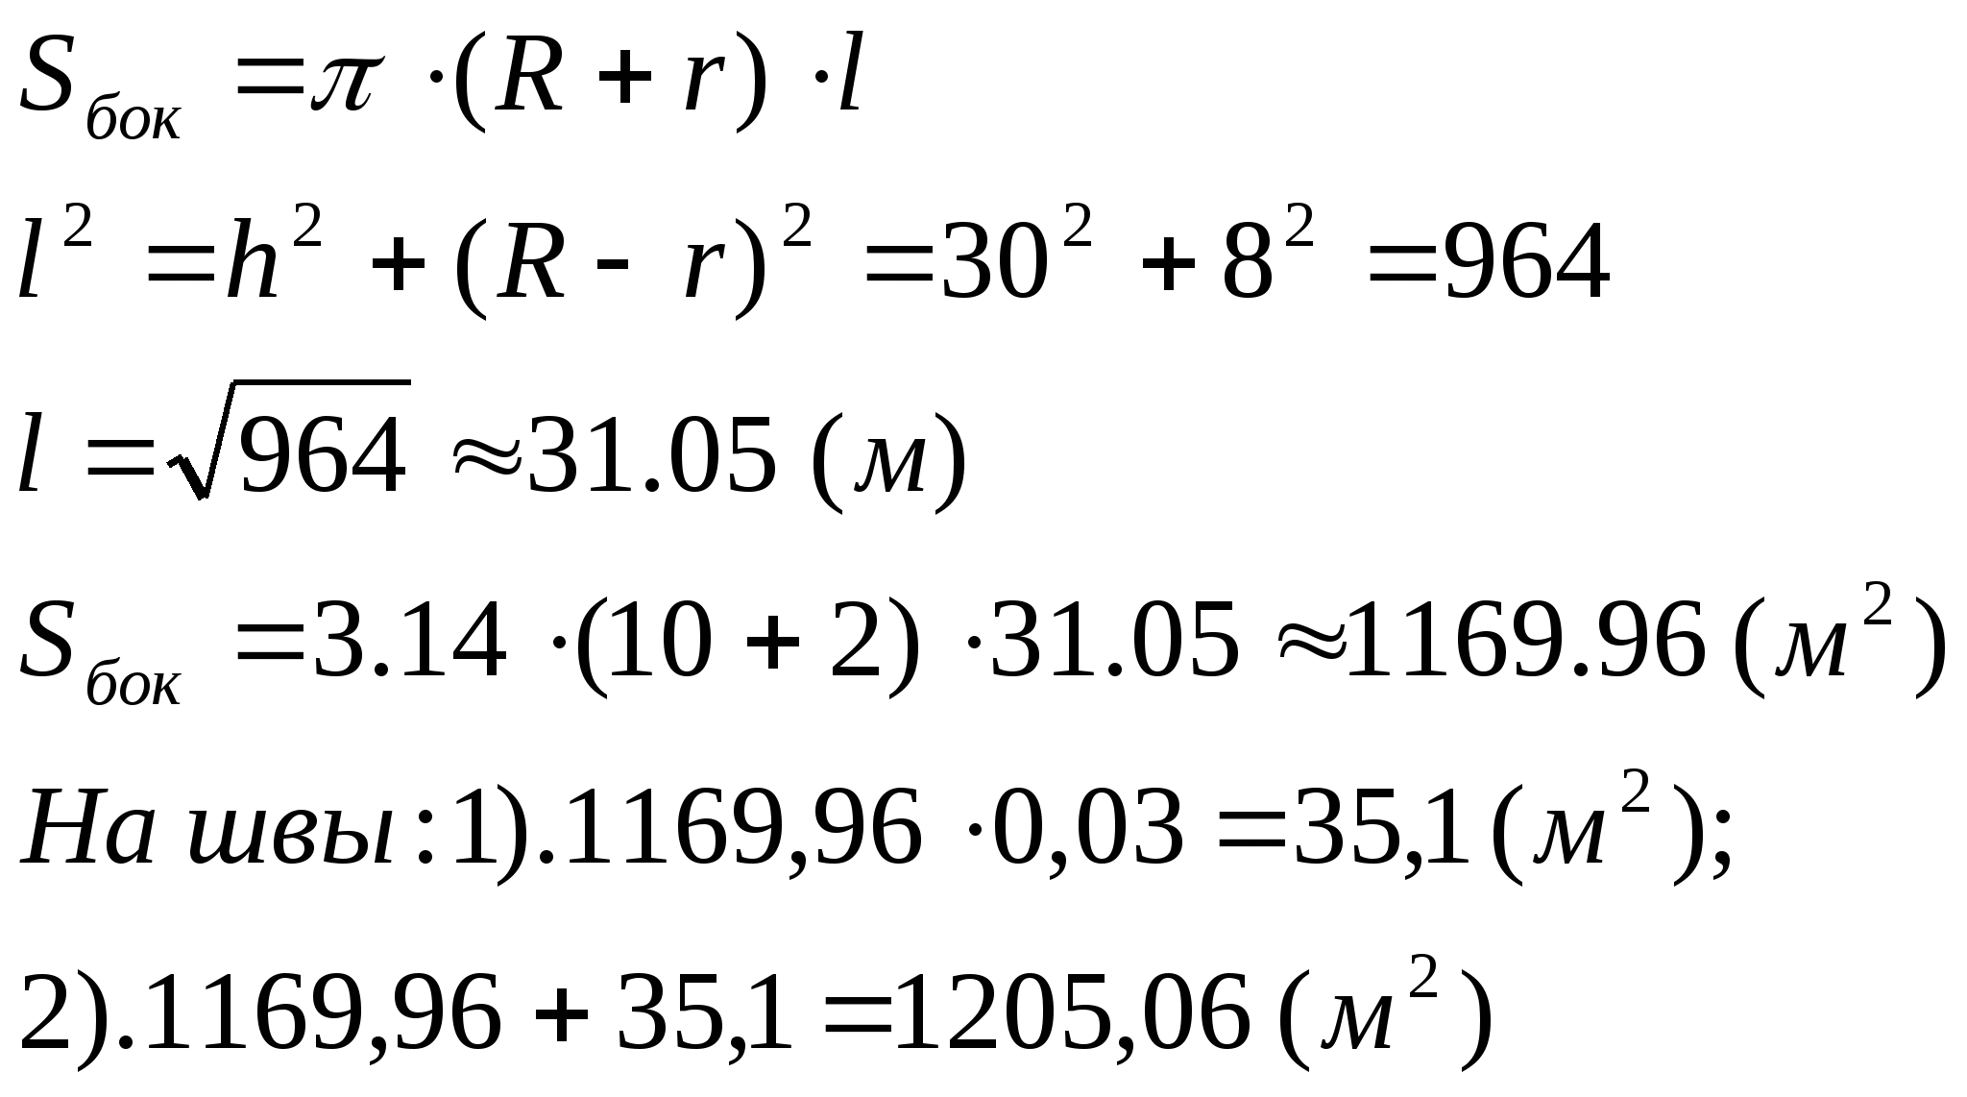
Ответ: на изготовление воронки пойдет 1205,06 (м²) металла.
- Какие размеры должен иметь прямоугольный лист металла для изготовления трубы длиной 140 см и диаметром 10 см? (на швы добавить 2 см).
- Сопло газовой горелки имеет форму усеченного конуса, радиусы оснований – 10 см и 5 см, длина образующей – 7 см. Найти площадь поверхности горелки.
- Найти длину проволоки которая потребуется на изготовление (путем сварки) каркасной модели прямоугольного параллелепипеда, если его измерения равны 30, 40 и 50 мм. На швы и на отходы необходимо добавить 3% материала.

- На каком расстоянии от плоскости сварки будет находиться конец электрода, если металл имеет толщину 2 мм, длина электрода 300 мм.
- Рабочий изготовил резервуар цилиндрической формы. Если его высота – 8 м, длина окружности основания – 30 м, радиус окружности основания равен 3,5 м, а высота равна диаметру основания, то каков будет объем резервуара?
Дано: цилиндр
h = 8 м
с = 30 м
V - ?
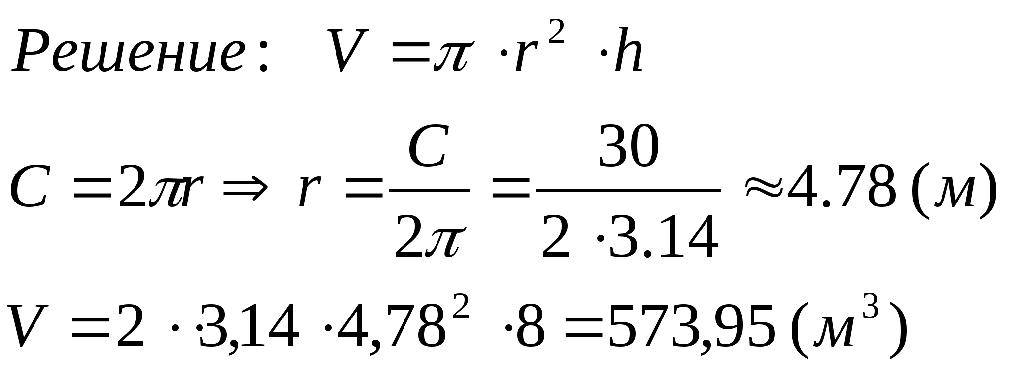
Ответ: объем резервуара равен 573,95 м³

СПИСОК ЛИТЕРАТУРЫ

- Алешина Т.Н. Дидактический материал проф. направленности как средство повышения эффективности обучения математике в средних профтехучилищах. – М.: Просвещение, 1990.
- Алимов Ш.А. Алгебра и начала анализа. 10-11 класс. М.: Просвещение, 2011.
- Атанасян Л.С. Геометрия. 10-11 класс. М.: Просвещение, 2007.
- Блинов А.Н., Лялин К.Н. Сварочные работы (конструкции).
- Двуличанская Н.Н. Компетентностно- ориентированное естественно-научное образование как основа нового качества подготовки профессиональных кадров // Наука и образование: электронное научно-техническое издание. –2010. – № 11.
- Депман И.Я., Виленкин Н.Я. За страницами учебника математики. – М.: Просвещение, 1989.
- Колмогоров А.Н. Алгебра и начала анализа. 10-11 класс. М.: Просвещение, 2007.
- Куркин С.А., Николаев Г.А. Сварочные конструкции.
- Покровский Б.С. Сборник дидактических материалов по курсу спец. технологии по профессии "Слесарь механосборочных машин": Методические рекомендации. Часть 1. – М.: Высшая школа, 1996.
- Рудник Г.С., Соловьев И.Я. Сборник задач и упражнений по математике для подготовки металлистов в средних профтехучилищах. – М.: Высшая школа, 1985.
- Шуберт Ю. Ф., Андреещева Н. Н. Формирование у студентов профессиональных компетенций // Среднее профессиональное образование. – М., 2009. – № 12.
- Энциклопедический словарь юного математика / cост. Савин А.П. – М.: Педагогика, 1989.
Интернет-ресурсы
- http://ru.wikipedia.org/wiki/%CF%E8_(%F7%E8%F1%EB%EE)
- Математика в жизни общества [Электронный ресурс] - Режим доступа: http://revolution.allbest.ru/mathematics/00082112_0.html
- Нужны ли школьникам уроки математики? Мысли об учебной мотивации школьников. [Электронный ресурс] - Режим доступа: http://www.researcher.ru/methodics/teor/a_150xjb.html
- О некоторых проблемах математического образования [Электронный ресурс] Режим доступа : http://www.mccme.ru/edu/index.php?ikey=tikh_rcme
- Роль математика в медицине. [Электронный ресурс] - Режим доступа: http://www.sciam.ru/2006/8/knizhnoe.shtml
- https://math-ege.sdamgia.ru/test?id=45719013&nt=True&pub=False&print=true&svg=0&num=true

